א. כתבו את כותרת המחלקה AStudent , את תכונות המחלקה ואת חתימת השיטות של

המחלקה כולל הרשאות גישה לכולם )התמקדו במינימום השיטות הדרושות(.

public class AStudent implements Student {  
 private **int** id;  
 private String name;  
 private static **int** *grade*;  
 private static Teacher *groupTeacher*;  
  
 public AStudent(**int** id, String name) {  
 this.id = id;  
 this.name = name;  
 }  
  
 public void setGroupGrade(**int** grade) {  
 AStudent.*grade* = grade;  
 }  
  
 public **int** getGroupGrade() {  
 return AStudent.*grade*;  
 }  
  
 public Teacher getGroupTeacher() {  
 return AStudent.*groupTeacher*;  
 }  
  
 public void setGroupTeacher(Teacher newTeacher) {  
 AStudent.*groupTeacher* = newTeacher;  
 }  
  
 public boolean hasPermission() {  
 return (AStudent.*grade* > 150) && (AStudent.*groupTeacher* != null && AStudent.*groupTeacher*.givePermission(this));  
 }  
}

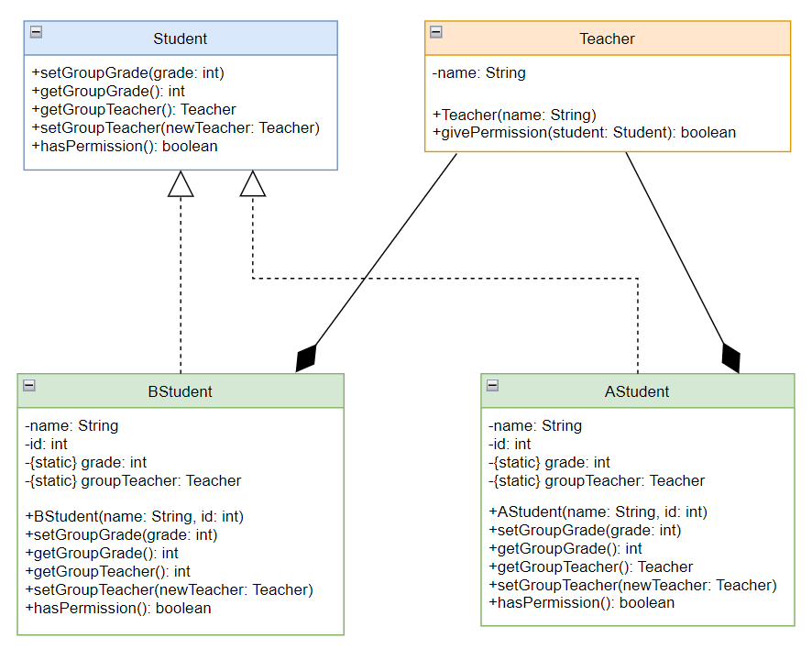

ג. לפניכם המימוש של השיטה ()hasPermission boolean מתוך המחלקה AStudent:

public boolean hasPermission(){

boolean permission = false;

**if** ((AStudent.grade > 150) && (AStudent.groupTeacher.givePermission (this)))

permission = true;

return permission;

}

לפי פעולה זו:

.1 כתבו את תכונות המחלקה Teacher וממשו את הפעולה הבונה שלה.

.2 כתבו את חתימת השיטה )...( givePermission – ... המופיעה במחלקה Teacher

וממשו אותה במלואה.

public class Teacher {  
 private String name;  
 public Teacher(String name){  
 this.name = name;  
 }  
 public boolean givePermission(Student student) {  
 return true;  
 }  
}

ד. בתוכנית הראשית הגדירו מערך המכיל תלמידים משתי שכבות הגיל של הפנימייה. התוכנית

תעבור על המערך ותבדוק כמה תלמידים רשאים לצאת משטח הפנימייה.

public class Test {  
 public static void main(String[] args) {  
  
 Teacher teacherA = new Teacher("Ivanov");  
 Teacher teacherB = new Teacher("Petrov");  
  
  
 AStudent studentA = new AStudent(55, "GroupA");  
 BStudent studentB = new BStudent(56, "GroupB");  
  
 studentA.setGroupTeacher(teacherA);  
 studentA.setGroupGrade(160);  
 studentB.setGroupTeacher(teacherB);  
 studentB.setGroupGrade(170);  
  
 Student[] students = {  
 new AStudent(1,"Anna"),  
 new AStudent(2,"Boris"),  
 new BStudent(3,"Vera"),  
 new BStudent(4,"Dima")  
 };  
  
 int count = 0;  
 for (Student s : students) {  
 if (s.hasPermission()) count++;  
 }  
 System.*out*.println("Number of students allowed to leave: " + count);  
 }  
}

// Number of students allowed to leave: 2

ה. איזה מנגנון של תכנות מונחה עצמים מופעל בזמן הבדיקה של איברי המערך.

הסבירו והדגימו את מהות המנגנון.

Polymorphism